

Manual técnico – Módulo de Recursos Humanos

Carlos Felipe Avilán Payares

Laura Katherine Aviles Reina

Juan Diego Pinzón Fontecha

Ingeniería de Software

Universidad Manuela Beltrán

Ingeniería Web II

Carlos Eduardo Mujica Reyes

2025

1. **Información General**

El módulo de Recursos Humanos forma parte de un sistema ERP (Enterprise Resource Planning) desarrollado para la gestión de empleados. Permite registrar, actualizar, consultar y eliminar información del personal mediante una interfaz web construida con JSF y una base de datos relacional en PostgreSQL.

**2. Arquitectura del Sistema**

Arquitectura utilizada: Modelo multicapa (Presentación – Negocio – Persistencia).

Componentes principales:

* Capa de Presentación: Implementada con Jakarta Server Faces (JSF 4.0) y Facelets.
* Capa de Negocio: Implementada con CDI (Contexts and Dependency Injection) y clases de servicio.
* Capa de Persistencia: Implementada con Jakarta Persistence (JPA 3.1) conectada a PostgreSQL.
* Servidor de aplicaciones: WildFly 30 (compatible con Jakarta EE 10).
* Base de datos: PostgreSQL 15.
* Gestor de construcción: Apache Maven.

Diagrama general:

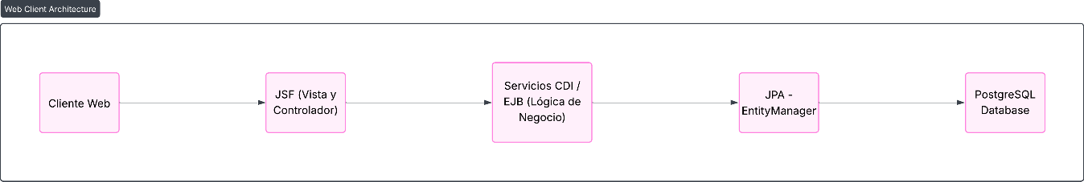

1. **Requisitos del Sistema**

Requisitos de hardware:

* CPU: mínimo 2 núcleos
* Memoria RAM: 4 GB (recomendado: 8 GB)
* Espacio en disco: 2 GB disponibles

Requisitos de software:

* JDK: Java 17 o superior
* Maven: Versión 3.8 o superior
* WildFly: Versión 30 o superior
* PostgreSQL: Versión 15
* IDE recomendado: IntelliJ IDEA Ultimate o Eclipse IDE for Enterprise Java Developers
* Sistema operativo: Windows, Linux o macOS

1. **Instalación y Configuración del Entorno**

**1. Instalar el JDK (Java Development Kit):**

Descargar desde Eclipse Temurin (OpenJDK).

Verificar la instalación con: java -version

**2. Instalar Apache Maven:**

Descargar desde la página oficial de Maven.

Agregar la ruta /bin a la variable de entorno PATH.

Verificar con: mvn -v

**3. Instalar WildFly:**

Descargar el ZIP desde el sitio oficial.

Descomprimir y ejecutar el servidor con: standalone.bat o ./standalone.sh

**4. Instalar PostgreSQL:**

Configurar el usuario postgres y su contraseña.

Crear la base de datos erp_hr_db.

Crear la tabla employees

1. **Configuración del Proyecto**

1. Creación del proyecto con Maven:

2. Estructura de paquetes:

3. Archivo de configuración persistence.xml

4. Configuración del DataSource en WildFly:

Nombre: ErpHrDS

JNDI: java:jboss/datasources/ErpHrDS

URL: jdbc:postgresql://localhost:5432/erp_hr_db

Usuario: postgres

Contraseña: (la definida en la instalación)

1. **Componentes Principales del Código**

**Entidad (JPA)**

Employee.java – Representa la tabla employees.

**Servicio de Negocio (CDI)**

EmployeeService.java – Gestiona la lógica de persistencia y transacciones.

**Controlador / Backing Bean**

EmployeeBean.java – Interactúa entre la interfaz JSF y el servicio.

**Interfaz de Usuario (JSF)**

index.xhtml – Permite realizar operaciones CRUD sobre empleados.

1. **Compilación y Despliegue**

1. Compilar y empaquetar

2. Desplegar en WildFly

3. Acceso a la aplicación

1. **Pruebas y Verificación**

Pruebas básicas de funcionamiento:

* Crear empleado → Verificar registro en la tabla.
* Editar empleado → Confirmar actualización en la base de datos.
* Eliminar empleado → Confirmar eliminación.
* Visualización de la lista → Validar renderizado dinámico JSF.

1. **Mantenimiento y Actualización**

1. Para actualizar el sistema, modificar el código fuente y ejecutar:

mvn clean package

Luego reemplazar el archivo .war en WildFly.

2. Para hacer copias de seguridad, exportar la base de datos:

pg_dump erp_hr_db > backup_erp_hr.sql

1. **Control de Versiones**

Repositorio: GitHub

Comandos básicos:

git init

git add .

git commit -m "Versión inicial del módulo HR"

1. **Anexos**

